МУНИЦИПАЛЬНОЕ БЮДЖЕТНОЕ ОБЩЕОБРАЗОВАТЕЛЬНОЕ УЧРЕЖДЕНИЕ
«НАРЫМСКАЯ СРЕДНЯЯ ШКОЛА»

Исследовательская работа на районную краеведческую конференцию
«Летопись родного края»
Номинация: «Природные и исторические достопримечательности родного края»
Тема: «Тюхтерево»

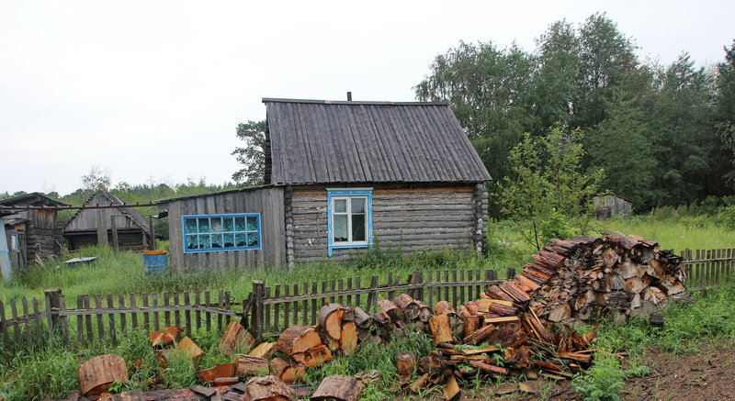

Автор работы: Луговская Полина,
учащаяся 9 класса
Руководитель: Кондрашова Татьяна Николаевна
учитель истории и обществознания

Нарым- 2021
Содержание
Содержание ………………………………………………………………………………2
Введение…………………………………………………………………………………3-4
Тюхтерево…………………………………………………………………………..….5-12
Заключение………………………………………………………………………………13
Список используемых источников и исследовательской литературы……………….14

Введение
Нарымский край очень богат достопримечательностями, но самыми особенными для меня является деревня Тюхтерево. В этой деревне жили мои предки, которые являются коренными малочисленными жителями народов севера – селькупы. На данный момент в деревне Тюхтерево не осталось людей на постоянном месте жительства, деревня вымерла. Чтобы сохранить память о данном месте необходимо ввести просветительскую деятельность, рассказывать младшему поколению о своих предках.
Интерес к истории и достопримечательностям своей деревни, села района и к собственному происхождению никогда не угасал, а в последнее время особенно возрастает. Это происходит потому, что люди боятся что-то важное забыть. Уходит в прошлое старое поколение и вместе с ними исчезают события минувших дней. Когда встречаешься с коренными жителями деревни Тюхтерево, то ощущаешь особенный трепет. Память об этой деревни теперь хранят старые заброшенные дома и тропинки от былых дорог.
Целью исследования является изучение достопримечательностей деревни Тюхтерево.
Задачи исследования:
1. Изучить историю деревни Тюхтерево.
2. Собрать информацию о коренных жителях и о достопримечательностях деревни.
3.Систематизировать собранный материал в виде реферата и его защита на краеведческой конференции.
Обоснование выбора: Меня беспокоит то, что с течением времени многие деревни близ Нарыма исчезают, это такие деревни как Калинак, Городище, Алатаево, в том числе и Тюхтерево. Невольно задумываешься, а том, что же будет и с другими деревнями и селами, в том числе и с Нарымом через десятки лет. Сегодня остается только гадать и наблюдать как с течением времени ветшают эта деревня и любоваться существующими достопримечательностями.
Мои предки были коренными жителями, я считаю долгом рассказать всё то, чтобы память о своем роде не исчезла и продолжала жить в сердцах нарымчан и других жителей Парабельского района.
Практическая значимость работы заключается в том, что собранный нами материал может быть в дальнейшем использован в музейной деятельности села Нарым, во внеурочное время на кружке «Нарым исторический».
Направление исследование: Моё исследование началось со сбора материала о деревне Тюхтерево, жителях, занятиях и достопримечательностях.
Следующим направлением было сбор информации о своей семье и её жизни в деревне Тюхтерево. Основным источником информации была Шадрина Людмила Денисовна, моя бабушка.
После чего собранный материал необходимо систематизировать в виде реферата с презентацией и защита на районной конференции в селе Парабель.

Тюхтерево.
Край озерный, край лесной,
Мой Нарымский край
Летом, осенью, весной,
Для меня ты рай.

Юрты Тюхтерево были основаны селькупами более двух тысяч лет назад. Подтверждение этому глиняные черепки, которые встречаются по берегу озера Чвор. Это место «Чвэрэл эд» или «Тюхтерва», что в переводе на русский с селькупского означает деревня на берегу Чвора, а «чвор» это озеро без границ, то есть в весенний паводок местность затапливается, вода выходит из берегов и затопляет сначала озеро Исан и впадающую реку Исан вместе с поймой. Река Исан - правый приток Оби. Вокруг деревни находится большие и малые озёра.
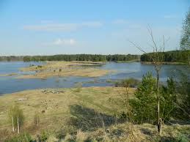
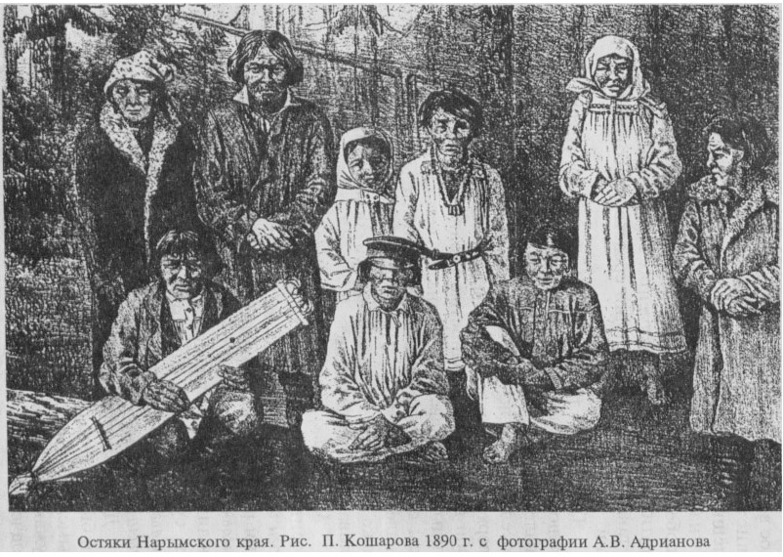
Коренными жителями деревни Тюхтерево являются селькупы. С 1861 по 1865 годы здесь жили остяки Апшаровы/Опшеровы и Гоголевы, позднее появились Тейпковы, Пайдугины, Иженбины, Купландаровы. Из юрт Мысовых переехали Мартыновы и Колотовкины. В 1897 году население юрт Тюхтерево составляло 10 хозяйств – 43 человека.
Селькупы- принадлежат к народам самодийской языковой группы. К этой же группе относятся ненцы, нгасаны и другие. Их языки образуют уральскую языковую семью.
Этноним селькупы восходят к самоназванию северной группы сёлькуп, представляющие сложное слово в котором «сёль» означает лесной, другая «куп» означает человек. Название селькупы применяется с 1930 годов.
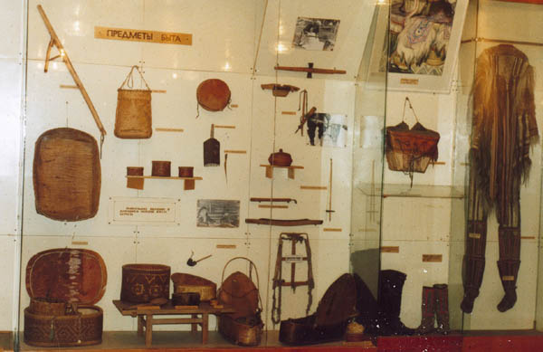
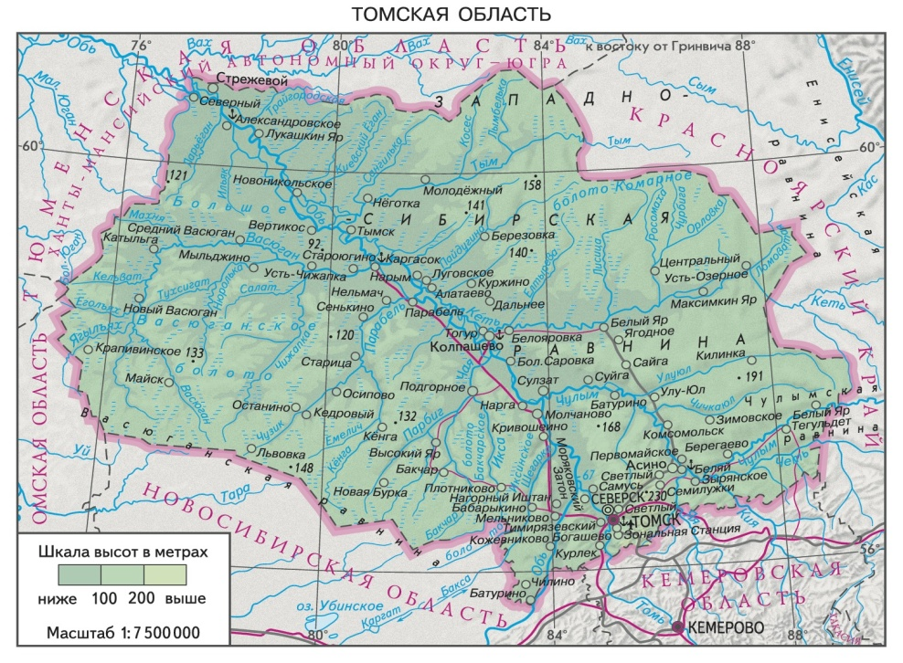
Современный селькупский этнос состоит из двух групп: северной и южной, северные селькупы проживают в районах Тюменской области и в Туруханском районе Красноярского края. В состав южной группы селькупов входит селькупы Томской области: Колпашевский, Парабельский, Каргасокский и Верхнекетский районы. Исторически сложилось так, что Нарымские селькупы не слились в прочную национальную единицу с общим для всех языком и самоназванием. Внутри они подразделяются на несколько диалектно-локальных групп, которые обитают в бассейнах рек Тыма, Кети, Васюгана, Парабели, Чаи и по Оби между устьями этих рек.
Основными занятиями для всех селькупов является охота и рыболовство. Рыболовство селькупов главным образом ориентировано на добычу ценных пород рыбы. Объектом рыбного промысла являлся осётр, нельма, муксун, стерлядь, налим, щука, язь, карась, окунь и другое. Рыбу добывали круглогодично на реках и поминах озёрах. Её ловили как сетями, так и ловушками: самоловами, фитилями. Крупную рыбу добывали также острогой и стрельбой из лука. Рыбный сезон делился на малый промысел до спада воды и обнажения песков, и большой промысел, после обнажения песков, когда практически всё население переходило на пески и добывала рыбу сетями. На озёрах ставили различные ловушки. Традиционными средствами передвижением у селькупов является долблёная лодка-обласок, зимой лыжи, подбитые мехом или голицы.
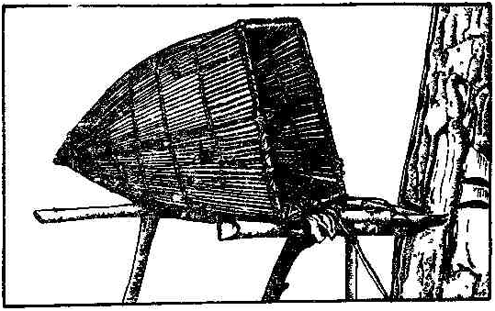
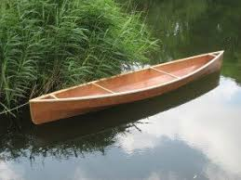
Во всех селькупах с колыбели,
С детства кроется поэт.
И когда метут метели, песней он своей согрет
Дайте лыжи, иль моторку или сани, наконец,
И земли родной простора, вот уже готов певец .
Не спешит он весь в терпенье,
Он охотник, он рыбак.
И когда в дали селенья крик детей и лай собак,
Он поднимет руки к солнцу и протянет «Чаджек мат»,
Улыбнётся синим далям и продолжит «лэрак мат».
Он поёт о том, что ведет,
Зоркий, чуткий, краскам глаз.
Что он любит? Ненавидит?
Что он чувствует сейчас.

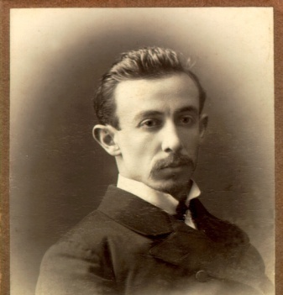
В 1924 году в деревне Тюхтерево побывал первый директор Томского Краеведческого музея Михаил Бонифатьевич Шатилов, он собирал экспонаты для своего музея и записал много интересных случаев о жизни селькупов, а также познакомился с их бытом.
В деревню Тюхтерево были организованы различные современные научные экспедиции, в ходе этих экспедиций изучался состав населения деревни, образ жизни коренного населения, обряды, досуг и многое другое. Эту деревню изучали два сотрудника из Томского Государственного Педагогического университета Тучков Александр Геннадьевич и Тучкова Наталья Анатольевна.

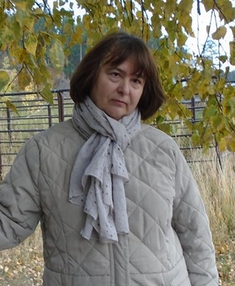
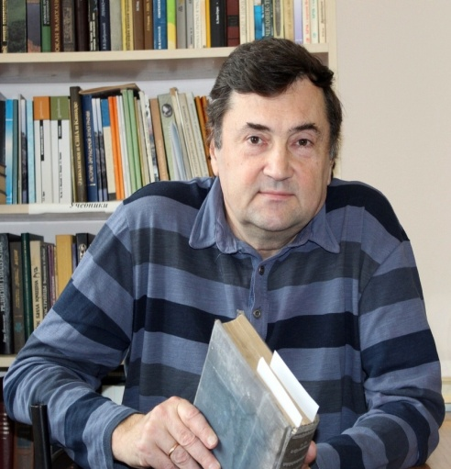

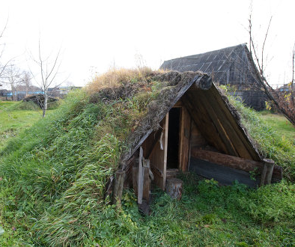
В начале 1990-х годов активистами Общества возрождения селькупской культуры «Колта-Куп» И.А. Тимониной и Л.Д. Шадриной было принято решение о возрождении посёлка и создании на его основе этнографического и природного музея. В 1995 году появились первые строения: землянка-карамо, уличная глинобитная печь поголд шогор, односкатный шалашбалаган (промысловое временное жилище охотника). Все строения были возведены непосредственно селькупами по традиционным технологиям.
В окрестностях этого музея находятся многочисленные «западины» в земле от селькупских карамо или землянок. Можно встретить засеки на кедрах (раньше селькупы не рубили кедр целиком, если нужно было сделать весло, к примеру, а скалывали пласт дерева, ствол затягивался и кедр плодоносил ещё долгие годы), а также сложенные шалашиком в бору кедровые сучья, оставленные ещё далёкими предками. Помимо этого по брегам Чвора и возле домов часто можно встретить глиняные черепки, кухонную утварь, орудия труда и многое другое.
В настоящее время хранителем музея остаётся моя бабушка Людмила Денисовна Шадрина. Все строения эксплуатируются в её хозяйстве. Научный консультант музея, кандидат этнологии Н.А. Тучкова справедливо считает, что уникальность музея пока не оценена по достоинству, в то время как он является единственным на территории Томской области местом воссоздания традиционной культуры южных селькупов.
Моя бабушка Шадрина Людмила Денисовна родилась и выросла в деревне Тюхтерево, она до сих пор ходит туда из Нарыма пешком, на машине или на тракторе и в весеннее время на лодке. Деревня Тюхтерево находится в 15 км от Нарыма. Мы предки по бабушкиной линии Мартыновы жили в Тюхтерево с древних времен: селькуп - Егор Потапович Мартынов был дважды женат. От первого брака был рожден сын - Анемпадист Егорович. У Анемпадиста Егоровича родилось десять детей, двое (Яков и Василий) из которых погибли на фронте во время Великой Отечественной войны. В 1924 г. в юртах Мысовых (где Обь ведет свое течение в сторону Каргаска) родился ещё один из сыновей - Денис Анемпадистович. Пожить им пришлось и в Пыжино, затем перебрались в Тюхтерево. В 1944 году Дениса забрали на фронт в Мурманск, где он пробыл несколько месяцев и был комиссован по болезни. Вернувшись в Тюхтерево – женился на Вере Иосифовне Грядюшко. Занимался рыбалкой, охотой. В 1952 году родилась дочь – Людмила Денисовна (Шадрина), моя бабушка, она работала учителем начальных классов в Нарымской средней школе. Отец Грядюшко Веры Иосифовны, Иосиф Антонович Грядюшко (1890 г.р.), был военным, с западной Украины – Винницы, и участвовал в Чехословацком - Польском мятеже в 1914-1917 годах. Волею судьбы в 1919 – 1920 годах оказался в Сибири. В Нарыме ему довелось работать первым советским милиционером, в течение двух-трёх лет. В 1921 году женился на Деевой Феоктисте Михайловне, уроженке деревни Толмачево, Парабельского района. Жили они в Кедровом мысу, занимались охотой и рыбалкой, сбором ягод, грибов. В браке у них было восемь детей: Елена, Вера, Татьяна, Александр и Валентина, трое детей умерло. Вера Иосифовна работала в Кедровом мысу счетоводом в рыболовецкой бригаде. По воле обстоятельств переехала в Тюхтерево, где и вышла замуж за Дениса Алампадистовича. В браке у них родились: Людмила (1952г.р.), Раиса(1954г.р.), Валентина(1957г.р.).
Моя бабушка издала книгу со стихами «Я горжусь, что родилась в Сибири…» приведем некоторые строки:
«Деревушка моя родная
Тишина и покой кругом
Ты одна на земле такая
У дороги мой маленький дом
Деревенька моя родная
Рядом озеро, согра, лес
Нечего я лучше не знаю
Это чудо моё из чудес».
Достопримечательностью являются два больших и богатых рыбой озера Светлое и Чёрное. Расстояние между ними небольшое, примерно 500 метров. Одно озеро совершенно прозрачное в котором видно песчаное дно.
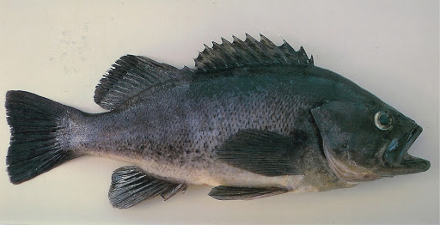
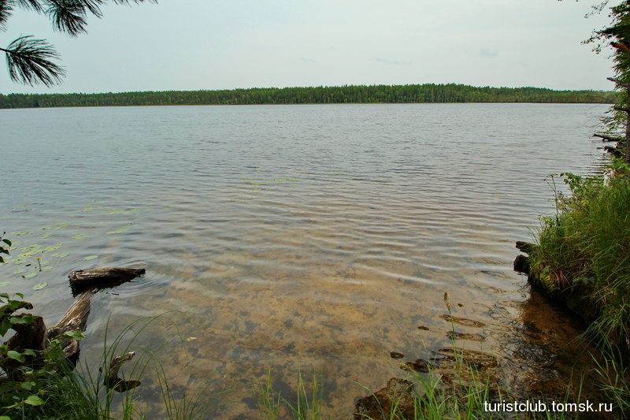
Другое цветом заваренного чая и его называют - Чёрным. В чёрном озере рыбаки добывают чёрного окуня.
История возникновения этих озёр окутана тайной, который каждый трактует по-разному. Но в моей семье сохранилось предание, по которому светлое озеро образовалось из айсберга после ледникового периода.
На озёра прилетают лебеди-крикуны и они выводят потомство. Здесь селятся и орлан-белохвостый. Все они занесены в Красную книгу Томской области.
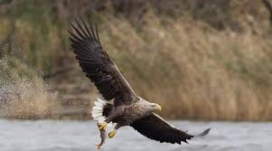
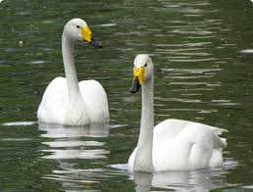
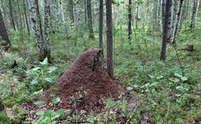
Ещё одна достопримечательность деревни Тюхтерево - богатый кедрач. В этом кедраче множество вековых кедёр на которых находятся кедровые шишки. Воздух всегда чистый и свежий. Побывав здесь однажды, вы захотите вернуться сюда вновь и вновь.

Испокон веков кедрач кормил деревню и все соседние селения разными дикоросами грибами, орехом, ягодой, диким медом и другим.
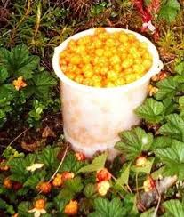

Таким образом, деревня Тюхтерево находится недалеко от Нарыма, туда можно добраться на лодке или тракторе. Коренными жителями деревни были селькупы, которые в настоящее время являются малочисленными народами. С самого начала основания эта деревушка было небольшой, а в конце XX века и вовсе исчезла, остались лишь постройки. Моя семья до сих пор присматривает за этой деревне, так как это малая родина моих предков. Основателями моего рода по бабушкиной линии были Мартыновы, которые приехали из юрт Мысовых в юрты Тюхтеревы и обосновались здесь. Помимо самой деревни как исторического памятника на территории самой деревни, существуют и природные достопримечательности Светлое и Черное озеро. В одном озере вода прозрачная, виден песок, а в другом озере вода цветом заваренного чая. Рядом с деревней находится большой кедрач, который ранее кормил всю деревню и близ лежащие поселки дикоросами: ягоды, грибы, орехи. Моя семья очень, здесь любит отдыхать и ностальгировать по былым временам.

Заключение
В результате проведенной работы цель исследования достигнута. В итоге изучения и анализа обработки информации приходишь к выводу, что наш посёлок жил не совсем обычной жизнью. Люди работали, заботились о своих семьях, вносили свой вклад в развитие истории нашей малой родины, с учётом своих обычаев, традиций и культуры.
Сегодня проблема изучения истории своей малой родины особенно актуальна, потому, что без знания истории нельзя построить будущее Деревня Тюхтерево является историческим и этнографическим культурным памятником. Проводя исследования по теме краеведческой конференции познакомилась с историей деревни Тюхтерево, узнали образ жизни коренных малочисленных народах севера – селькупах и о своей принадлежности к этому народу, изучили природные достопримечательности.
Учитывая уникальность деревни Тюхтерево необходимо бережно относится к этому культурному памятнику истории, сохранить и передать обычаи и традиции селькупов последующим поколениям так как меня интересует дальнейшее существование моей малой родины именно по этому у меня появился интерес к данным достопримечательностям. Я хотела рассказать и показать чем богата моя деревня, я горжусь что являюсь потомком селькупов.

Список используемых источников и исследовательской литературы
1. «Земля Парабельская: Сборник научно-популярных очерков к 400-летию Нарыма»/ Отв. Ред. Я. А. Яковлев- Томск:Изд-во Томского университета, 1996. С.76-89.
2. Тучков А. Г. «Народы Сибири: История и традиционная культура» Томск: Изд-во «Ветер», 2008. С. 142-149.
3. Интервью Шадриной Людмилы Денисовны, Луговской Алены Юрьевны.

